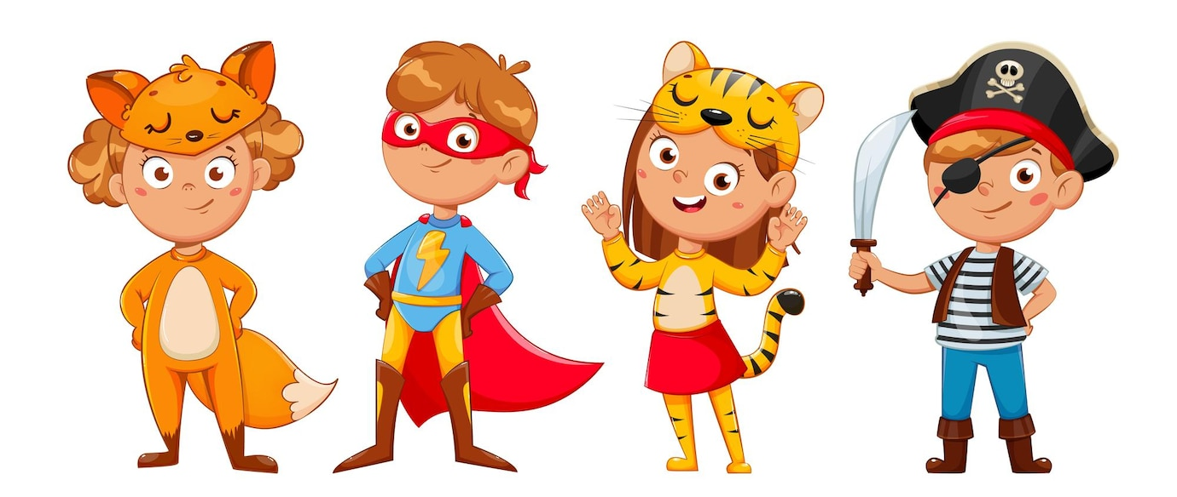

PLAN DE ACCIÓN

SEXUALIDAD, AFECTIVIDAD Y GÉNERO

2025



DOCENTE ENCARGADA: ELIZABETH RIVERO P.

El **Plan de Sexualidad, Afectividad y Género**, es un instrumento de gestión inspirado en la Ley de Salud N° 20418 y tiene como propósito propiciar conocimientos, habilidades y actitudes de respeto, entre los/las estudiantes, respondiendo al ideario de inclusividad de nuestro sistema educativo.

**OBJETIVOS GENERALES**

* Propiciar el aprendizaje de estrategias de autocuidado en las relaciones afectivas de niños y niñas en edad pre escolar.
* Apoyar y orientar a las familias para que puedan desempeñar efectivamente su papel y participar activamente en la educación, formación y valoración positiva de la sexualidad de sus hijos e hijas, que les permita desarrollar una vida sana, responsable y feliz.
* Reconocer las diferencias que existen entre género, cómo aprender a respetarlas y aceptarlas.



**OBJETIVOS ESPECÍFICOS**

* Favorecer el desarrollo físico y emocional de los niños/as para potenciar prácticas de autocuidado y relaciones afectivas con sus pares, en el contexto de la valoración de la vida y el propio cuerpo, mediante hábitos de higiene, prevención de riesgos y hábitos de vida saludable.
* Lograr que los niños/as, las familia y comunidad comprendan y aprecien el desarrollo de las dimensiones afectiva, espiritual y social, para un sano desarrollo sexual de los niños/as.
* Reconocer las características y diferencias entre género, las formas de respetar y aceptar a través de actividades lúdicas y variadas que les permitan aceptarse como niño o niña.
* Apoyar y orientar a la familia en esta importante tarea educativa para que pueda desempeñar efectivamente su papel y participar activamente en la definición de los contenidos valóricos de la educación en sexual de sus hijos e hijas

**RESPONSABLES**

* Coordinadora Plan de Acción: Srta. Elizabeth Rivero Pendavis
* Equipo de Liderazgo Escolar
* Profesoras Jefas de cada nivel
* Padres y Apoderados
* Estudiantes de cada nivel

|  |  |  |  |  |  |  |
| --- | --- | --- | --- | --- | --- | --- |
| **Área de Mejoramiento** | **Metas** | **Actividades Relevantes** | **Responsables** | **Plazos** | **Indicadores de Logros** | **Verificación** |
| **PLAN DE ACCIÓN SEXUALIDAD, AFECTIVIDAD Y GÉNERO** | Coordinar acciones y aunar cristerios de trabajo para lograr posibles mejora en Plan de Acción y sus resultados. | Revisión de protocolos que tienen relación con la esfera sexual, afectiva y de género, entre ellos:   * Protocolo de acción frente a situaciones de maltrato o acoso escolar o violencia entre miembros de la comunidad educativa. * Protocolo frente a agresiones sexuales y hechos de connotación sexual que atenten contra la integridad de los estudiantes. * Procedimiento para el reconocimiento de identidad de género de niños, niñas en la comunidad escolar. | * Encargada de Convivencia escolar * Coordinadora de Plan de Accion Sexualidas, Afectividad y Género | MARZO | Definir lineamientos y acciones tomando un 100% de los objetivos a desarrollar. | * Tabla de reunión * Firma de asistencia a consejo. |
| **SENSIBILIZAR Y TRABAJAR CON LA COMUNIDAD EDUCATIVA EN LA ACEPTACIÓN DE LA IGUALDAD DE GÉNERO** | | | | | |
| Informar a los padres y apoderados sobre el Plan de Acción Sexualidad, afectividad y génerpo. | * Se cita a la primera reunión presencial, donde el/la apoderado/a recibe extracto de Plan de acción, el cual firma en conformidad:  1. Presentación extractos Planes de Acción Institucionales. 2. Firma de toma de conociemiento sobre Planes de Acción Institucionales. | * Coordinadora de Plan de Accion Sexualidas, Afectividad y Género | 25 Y 26 DE MARZO | Que el 100% de asistencia de apoderados/as a la reunión, este en conocimiento sobre el Plan de acción sexualidad, afectividad y género. | * Tabla de Reunion de apoderados/as. * Firma de consentimiento familia. * Firma de toma de conocimiento. |
| Taller informativo dirigido a todas las docentes, asistentes y directivos. | * Se implementará taller informativo con la finalidad de dar a conocer los distintos aspectos y temáticas que aborda el plan de sexualidad, afectividad y género. | * Coordinadora de Plan de Accion Sexualidas, Afectividad y Género | 30 DE ABRIL | Que el 100% de adocentes, asistentes y directivos participan de taller informativo. | * Firma de consejo técnico. |
| Enseñar y educar a los/as niños/as sobre la igualdad y diversidad entre personas, y la importancia del respeto y la afectividad entre ellas. | * Mediante apoyo visual y auditivo, los niños/as responden interrogantes mediante conversaciones dirigidas, tratando de relacionar sus respuestas con términos como: * Igualdad * Género * Respeto y afectividad * Confeccionan títere sobre su personaje creado, utilizando materiales decorativos. | * Coordinadoras de Plan de Accion Sexualidas, Afectividad y Género * Docente responsable de cada nivel. | 02 DE MAYO | El 100% de los niños/as que participan en la actividad conozcan y reconozcan términos trabajados. | * Planificación emergente * Reflexión pedagógica. * Escala de Apreciación. * Fotografías de la actividad. |
| Sensibilizar a los padres y apoderados sobre Plan de Acción Sexualidad, Afectividad y Género. | * Al termino de la segunda reunión de apoderados/as, observaran video “sensibilización y género”, con el objetivo de conocer la importancia de la igualdad de género y la eliminación de estereotipos para una sana convivencia entre pares. * Responden cuestionario sobre lo observado en el video y su apreciación personal respecto al tema abordado con sus hijos/as. | * Coordinadoras de Plan de Accion Sexualidas, Afectividad y Género * Docente responsable de cada nivel. | ABRIL | 80% de asistencia a reunión. | * Lista de asistencia a reunión. * Lista de apoderados que observan video en reunión. |
| Promover el demostrar afecto y cuidado por los demás | * Se invitará a los niños y niñas a que observen diferentes imágenes en las que aparecen personas mostrándose afecto y cariño. * La educadora dirige conversación para comentar las diferentes situaciones, explicando lo importante que es demostrar y dar cariño a los demás. * Luego se forman parejas y comparten la misma colchoneta o manta, donde se realizará ejercicio de relajación. * Se irá guiando la sesión favoreciendo el contacto entre los compañeros de una forma positiva, respetuosa y afectiva.   *El clima de aula que debe ser optimo para que se logre una clase existosa.*   * Se finaliza actividad con instrucciones de docente y ronda de preguntas relacionadas con la clase. | * Coordinadoras de Plan de Accion Sexualidas, Afectividad y Género * Docente responsable de cada nivel. | 06 DE JUNIO | El 80% de los niños/as que participan de las actividades del programa y logren incorporar e identificar situaciones de afectos positivos entre pares. | * Plan de Sexualidad Afectividad y Género. * Escala de apreciación. * Fotografías de la actividad. |
| Promover la igualdad para realizar las tareas en el hogar de forma equitativa. | * Se iniciará conversación dirigida, comentando quién realiza las tareas del hogar por medio de interrogantes: ¿Cuáles son las tareas de casa?,¿Quién lava nuestra ropa?, ¿quién riega las plantas?, ¿quién hace la comida’, etc. * Una vez que se haya comentado en general las tareas del hogar, se les preguntará lo que hacen ellos para ayudar en casa, y a su vez, mencionándoles lo que prodrian hacer. * Posteriormente, se dramatizará por medio de juego de roles las distintas tareas domésticas en las que pueden colaborar los niños y las niñas (ordenar sus juguetes, ordenar su cama, regar las plantas, otras) * Finalmente se les animará a que mencionen de aque forma comenzaran a ayudar en el hogar, dibujándolo en un tarjeta para la familia. | * Coordinadoras de Plan de Accion Sexualidas, Afectividad y Género * Docente responsable de cada nivel. | 01 DE AGOSTO | El 80% de los niños/as que participan reconozcan la importancia de ayudar en el hogar sin importar su género. | * Plan de Sexualidad Afectividad y Género. * Escala de apreciación. * Fotografías de la actividad. |
| Favorecer el desarrollo de la empatía y reconocer la importancia en la igualdad del sexo femenino. | * La educadora representará, utilizando títeres y mini teatro. * Se dará énfasis en determinados momentos del cuento en los que se observa desigualdades de género, mediante interrogantes dirigidas a los niños/as. * Una vez finalizado el cuento, la educadora realizará ronda de preguntas a los niños y niñas de algunas situaciones presentes en el cuento * Para finalizar los niños y niñas escogen láminas de diferentes partes del cuento la cual les haya gustado más para decorar con los materiales de su preferencia. | * Coordinadoras de Plan de Accion Sexualidas, Afectividad y Género * Docente responsable de cada nivel. | 05 DE SEPTIEMBRE | El 80% de los niños/as logren reconocer la importancia de las mujeres en la sociedad. | * Láminas de trabajo. * Plan de Sexualidad Afectividad y Género. * Escala de apreciación. * Fotografías de la actividad. |
| Valorar las nuevas actitudes de la comunidad escolar frente comprensión de los temas tratados en el plan de acción Sexualidad, afectivida y genero | * Apoderados/as responden a encuesta relacionada con el trabajo realizado con el Plan de Acción Sexualidad, Afectividad y Género. | * Coordinadoras de Plan de Accion Sexualidad, Afectividad y Género * Docente responsable de cada nivel. | 17 DE OCTUBRE | 80% de los apoderados/as respondan la encuesta enviada al hogar. | * Encuestas para apoderados/as y familia de la escuela. |
| Evaluar desempeño y resultados del Plan de acción de Sexualidad, Afectividad y Género. | * Se realiza consejo de profesoras junto con la directora de escuela, para evaluar el inicio, desarrollo y final de Plan de Acción Sexualidad, Afectividad y Género . * Se realizan sugerencias de actividades y lineamientos de acciones y trabajo para el año 2026. | * Directora * Encargada de Plan de Acción Sexualidad, Afectividad y Género. * Docentes de la Escuela. * Coordinadoras de Plan de Accion Sexualidad, Afectividad y Género. | 09 DE DICIEMBRE | Evaluación de la realización del 100% de las actividades planificadas.  Participación de al menos un 80% de la comunidad educativa.  Que al menos el 80% de los niños/as hayan participado. | * Tabla de reunión docentes * Firma de asistencia a consejo técnico. * Plan de Acción Sexualidad, Afectividad y Género |